Internal Meeting
fnukad 01@05@2023
IQAC lfefr rFkk lkr ØkbVsfj;k ds la;kstdksa dh ,d cSBd fnukad 01@05@2023 dks nksigj 2%30 cts U;wgkWy esa vk;ksftr dh x;h] ftlesa vk;qDr dk;kZy; mPpf”k{kk foHkkx & NRrhlx<+ “kklu }kjk izR;sd N% ekg ¼31 tuojh ,oa 31 tqykbZ½ esa egkfo|ky; dh izxfr dk ewY;kadu ¼AQAR ds izk:Ik esa½ fd;k tkuk gS] ftlds laca/k esa foLr`r ppkZ dh xbZA
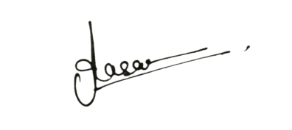
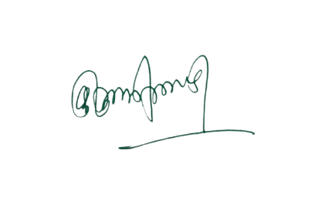

¼MkW-vfurk lkgk½ ¼MkW- ds-,y-VkaMsdj½
IQAC leUo;d Ikzkpk;Z ¼laj{kd½
“kkldh; fnfXot; egkfo|ky; “kkldh; fnfXot; egkfo|ky;
jktukanxkWo¼N-x-½ jktukanxkWo¼N-x-½

